Легко не будет
Пост-релиз конференции «Битумы и ПБВ 2018». Организатор – CREON Energy в составе Группы CREON
В ближайшие несколько лет в России ощутимо увеличится спрос на битумы, причина этого – рост темпов дорожного строительства. Однако эксперты предупреждают: НПЗ могут оказаться не готовы к такому скачку потребления. В сезон они и так работают на пределе, а нарабатывать продукт впрок возможности нет – в отрасли налицо явная нехватка складских мощностей.
Седьмая международная конференция «Битумы и ПБВ 2018», организованная CREON Energy, состоялась в Москве 11 сентября. Мероприятие прошло при поддержке компаний «Аврора» и CREON Capital, партнером выступило агентство «Коммуникации». Генеральными информационными партнерами стали Thomson Reuters, портал RCC.ru, журналы «Нефть и капитал» и «Автомобильные дороги». Информационный спонсор – выставка «НЕФТЕГАЗ-2019».
«Все ближе завершение налогового маневра, однако для битумной отрасли оно не принесет ничего хорошего, - отметил в приветственном слове генеральный директор CREON Energy Санджар Тургунов. - Нефтяные компании стремятся выпускать меньше темных нефтепродуктов. Сокращение предложения – и это понятно – вызовет повышенный спрос. Другими словами, среди потребителей начнется настоящий ажиотаж. Насколько рынок готов к такому повороту событий? Предлагаю сегодня обсудить».
Руководитель отдела аналитики CREON Energy Лола Огрель представила обзорный доклад по российскому рынку битумов. По итогам 2017 г. производство битумов в РФ составило 5.92 млн т, это на 10.3% превышает показатель, зафиксированный годом ранее. Эксперт отметила, что на рынке доминируют ВИНКи, основные – это «Роснефть», «Газпром нефть» и «Лукойл».

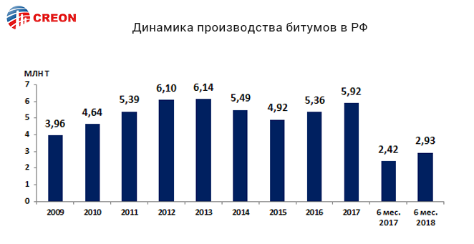
Производство битумов в РФ напрямую связано с объемом потребления – они параллельно и снижаются, и повышаются. В прошлом году спрос достиг 5.7 млн т против 5.2 млн т годом ранее.
«Импорт практически не оказывает влияния на внутренний рынок, тем более что в последние годы динамика поставок отрицательна, - говорит Лола Огрель. – Что касается экспорта, то до 2014 г. за рубеж уходило свыше 10% производимого продукта, сейчас же это не более 5%».
Раньше около 60% поставок за рубеж приходилось на Казахстан. Но после запуска битумного производства CASPI BITUM в Актау и приобретения «Газпром нефтью» завода под Шымкентом Казахстан закрыл рынок для российского битума, поставки в последние годы были незначительными.
По итогам 2017 г. крупнейшим экспортером битумов стал «Ярославнефтеоргсинтез», который отгрузил на внешние рынки 55 тыс. т битумов, на втором месте – «Орскнефтеоргсинтез» («ФортеИнвест») – 49.3 тыс. т.

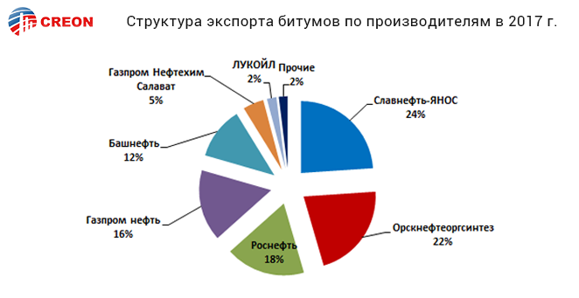
В текущем году в России растет и производство, и потребление битумов, рассказала г-жа Огрель. За первое полугодие 2018 г. выпуск этого продукта увеличился на 20% по сравнению с прошлым годом и достиг 2.93 млн т. Рост спроса был примерно таким же (+21%). В целом в 2018 г. объем производства битумов в РФ может превысить пиковый показатель 2013 г. и составить 6.9 млн т.
В региональном разрезе лидером по производству в первом полугодии стал Центральный ФО (41%), далее следует Приволжский ФО (37%).
Что касается конкретных производителей, то на первом месте с показателем 30.1% находится «Роснефть», за ней идут «Газпром нефть» (29.7%) и «Лукойл» (13%).

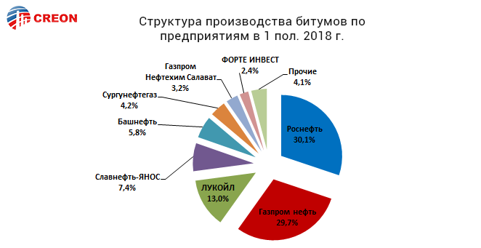
«При увеличении производства и потребления битумов в нашей стране темпы прироста экспорта в первом полугодии 2018 г. весьма скромные - всего 1.2%, - рассказывает г-жа Огрель. - На фоне увеличения объемов экспорта на Украину до 43.5 тыс. т (+ 37%) снижаются поставки в остальные страны - Белоруссию, Монголию, Таджикистан, Узбекистан, Казахстан».
Что касается рынка ПБВ, то его ежегодные темпы прироста составляют более 10%, это выше прогноза.
По мнению аналитика, к концу 2018 г. производство ПБВ может достичь 340 тыс. т, а доля ПБВ в общем производстве битумов в РФ - превысить 5%. При этом России есть куда стремиться: в развитых странах этот показатель превышает 15%.

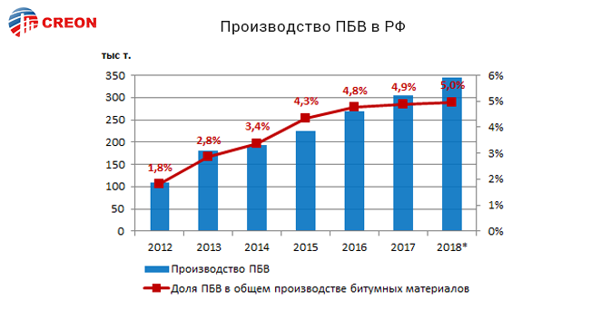
Основные производители данного типа вяжущих – это «Газпром нефть» (ПБВ выпускаются на Омском НПЗ и «Рязанском заводе битумных материалов»), «Роснефть, «ТехноНиколь», завод «Рубитрон» в Московской области, компания «Техпрогресс» в Тульской области, компания «Петро-Хим Технологии», компания «Битумное Производство» в Нижегородской области.
Как рассказала Лола Огрель, экспорт ПБВ по итогам первого полугодия 2018 г. превысил 50 тыс. т. Основная страна-потребитель – это Чили.
Текущая статистика по битумам вполне оптимистична, но ожидаемый рост отрасли создает и новые проблемы. По мнению советника генерального директора РОСДОРНИИ Станислава Мамулата, баланс этого рынка очень хрупок и без дополнительной поддержки может быть нарушен. По итогам прошлого года потребление дорожных битумов составило 5.3 млн т. Производственные мощности оцениваются в 11.2 млн т, однако с вычетом строительных битумов, ремонтов на НПЗ и фактора сезонности все выпускаемое тут же потребляется.
Г-н Мамулат озвучил прогноз до 2024 г., согласно которому спрос вырастет до 9 млн т. Если ситуация на рынке не изменится, то закрыть этот спрос в сезон потребления будет невозможно - дефицит битумов станет неизбежным. Исходя из нынешнего соотношения производства и потребления абсолютный дефицит продукта возможен в Северокавказском, Уральском и Дальневосточном округах.
Поэтому необходимо уже сейчас озаботиться вопросом создания дополнительных складских мощностей и расширения действующих производств. По мнению эксперта, решением может стать двухэтапная программа. Так, в период до 2020 г. включительно для удовлетворения спроса в объеме до 7.5 млн т битума в год при сохранении текущего уровня производственных мощностей рекомендуется создание 400-600 тыс. т дополнительных складских мощностей для достижения общего объема хранения до 1.6 млн т. Склады хранения могут создаваться в стационарном (приоритетный) и «мобильном» (с тарированием битума в разнообразные контейнеры и последующим «плавлением») вариантах.
Следующий этап программы рассчитан на период до 2024 г. включительно. Для удовлетворения прогнозируемого спроса 9.2 млн т в год рекомендуется увеличение на 100 тыс. т в месяц производственных мощностей (до суммарной мощности 950 тыс. т) и создание 0.6-1 млн т дополнительных складских мощностей (для достижения общего объема хранения до 1.6-2 млн т).
Создание крупнотоннажных складских мощностей, считает эксперт, целесообразно совмещать с производственными мощностями по переработке и модификации битумов и битумного сырья. При объемах хранения на площадке до 50 тыс. т себестоимость строительства производственно-складской инфраструктуры кратно ниже, чем на площадке НПЗ.
Станислав Мамулат отметил, что уже началось создание сети заводов-терминалов, сочетающих процессы компаундирования и модификации битума с логистикой. Так, в 2018 г. компания «Газпромнефть – Битумные материалы» приобрела в городе Сальске Ростовской области битумный терминал, который должен стать первым в целой сети.
«Роснефть» также развивается вместе с отраслью, говорит представитель компании Оксана Гавриленко: «В настоящий момент компания успешно обеспечивает дорожную отрасль битумами. На всех заводах проведена модернизация битумных установок. На базе корпоративного института СвНИИНП создан специализированный институт по развитию технологий битумных вяжущих и асфальтобетонов. Компания имеет достаточно компетенций, в т.ч. исследовательских, позволяющих обеспечить развитие дорожной отрасли в части битумных материалов».
Однако в погоне за объемами, говорит г-н Мамулат, нельзя забывать и про качество: без его улучшения невозможно достижение 12-летнего (и даже 6-летнего) межремонтного срока службы дорожных покрытий на трассах с высокой транспортной нагрузкой. Сейчас в России практически нет битумных вяжущих материалов, пригодных для длительного срока службы в регионах с зимними температурами ниже -34С. А это, в свою очередь, приведет к необходимости «повторных» ремонтов.
Именно на улучшение качества продукта направлена работа СвНИИНП. По словам начальника отдела битумов Полины Тюкилиной, задачи организации – повышение совокупной эффективности корзины производимых нефтепродуктов в условиях модернизации НПЗ, а также переход на производство битумных материалов нового поколения (ПНСТ 85-2016). Для этого используется метод ASTM D 5236, который представляет собой моделирование сырья для производства битумов в условиях глубокой переработки нефти.
Институт проводит т.н. «опытно-промышленные пробеги», которые включают в себя отработку рекомендаций по оптимизации технологии производства и снижению удельных затрат; получение опытных партий битумов различных спецификаций по рецептурам, разработанным СвНИИНП; подбор оптимального технологического режима работы установки при производстве битумов; отбор и анализ опытно-промышленных образцов битумов; определение максимальной производительности установки при выработке новых марок.
Теме контроля качества битумов и битумных вяжущих был посвящен и доклад Олега Гришина, менеджера отдела Anton Paar компании «АВРОРА», которая осуществляет поставки и сервисное обслуживание лабораторного и испытательного оборудования для нефтехимических лабораторий.
Особый интерес слушателей вызвал реометр динамического сдвига (DSR) Smartpave MCR 102, который позволяет получать полную картину о вязкоупругих свойствах битума, включая определение температурного диапазона эксплуатации, склонность к образованию колеи, усталостную характеристику, жесткость, ползучесть.
Отдельно были рассмотрены готовые решения для контроля качества по ГОСТ 33133, предлагаемые компанией, в числе которых - реометр для контроля качества RheolabQC, автоматический анализатор температуры хрупкости по Фраасу BPA5 и пенетрометр PNR12 с автоматическим распознаванием поверхности, дуктилометр DDA3.
Современное дорожное строительство предъявляет довольно высокие требования к качеству материалов. В частности, битумы должны обладать тепло- и морозостойкостью, сопротивляться сжатию/удару/разрыву под воздействием движущегося транспорта, обеспечивать хорошее сцепление с поверхностью и сохранять в течение длительного времени первоначальную вязкость и прочность. Однако этого невозможно достичь, если в битумах начинаются окислительные процессы. Существуют различные методики снижения окисления на разных стадиях, одной из самых новых и перспективных является производство теплых асфальтобетонов. Как сообщил координатор технического комитета ассоциации РОСАСФАЛЬТ Николай Крупин, от горячих они отличаются пониженной на 20-30С температурой.
По его словам, подобные разработки велись еще в Советском союзе, однако за невостребованностью были забыты. За рубежом же – в частности, в США – борьбе с окислением, наоборот, стали уделять повышенное внимание. В итоге на данный момент Штаты являются мировым лидером по внедрению теплых асфальтобетонных смесей (ТАС) – 147.4 млн т, что составляет 39% от общего объема производства по итогам 2017 г.
На текущий момент на рынке доступно большое количество разнообразных технологий производства ТАС. Большинство из них связано со снижением вязкости битума, которое необходимо для снижения температуры выпуска асфальтобетона. Есть четыре основных метода: механическое вспенивание, применение вспенивающих, химических или органических добавок. Примечательно, что более 65% теплой смеси в США производится сейчас при помощи механического вспенивания. Популярность этой системы обусловлена многими факторами, в частности, существенной экономической выгодой и простотой применения.
Одним из основных преимуществ теплых асфальтобетонов является меньшее окисление битумного вяжущего, что положительно влияет на ряд эксплуатационных свойств как битума, так и асфальтобетона. Но это же меньшее окисление может отрицательно повлиять на другие характеристики – в частности, на сопротивление асфальтобетона пластической деформации. В США был проведен ряд многолетних исследований, доказывающих, что как краткосрочные, так и долгосрочные характеристики дорожных покрытий из теплых асфальтобетонов, зависящие от окисления битума (усталостное и низкотемпературное растрескивание, пластическая деформация и влагостойкость), сопоставимы с характеристиками соответствующим им дорожным покрытиям из горячих асфальтобетонов.
Растет использование теплых асфальтобетонов и в РФ. Параллельно проводятся исследования, полевые испытания, идет обновление нормативных документов.
В частности, работы по изучению, разработке и внедрению теплых асфальтобетонных смесей в дорожное строительство ведет ГК «Труд». Для этого компания разработала установку для вспенивания битума, рассказал начальник центральной строительной лаборатории Анатолий Тараненко.
Проблемой отрасли эксперт считает отсутствие централизованной системы мониторинга состояния объектов, построенных с применением новых технологий: «Сегодня эту функцию выполняют отдельные подрядчики и поставщики материалов, причем исключительно на энтузиазме».
Как сохранять качество битумов в процессе их подготовки и хранения? Компания «Энергоэффективные Битумные Технологии» разработала инновационную систему внутреннего нагрева битума «КУПОЛ», сокращающую затраты на подготовку продукта. Об этом рассказал управляющий партнер компании Дмитрий Старцев. По его словам, при переходе от хранилищ ямного типа к наземным хранилищам воздействие окружающей среды на битумы сводится к минимуму, однако традиционные технологии наземного хранения предполагают длительное высокотемпературное воздействие на продукт. Это, во-первых, ухудшает качество битума, а во-вторых, требует значительных затрат энергии.
Система «КУПОЛ» - устройство локального нагрева, предполагает отказ от прогрева всей хранимой массы. Это на 33% сокращает энергозатраты, улучшая при этом качество выдаваемого продукта. В компании «ЭБТ» отмечают, что более эффективного способа снижения себестоимости и увеличения межремонтных сроков дорожного покрытия пока не существует.
Генеральный директор АБЗ-4 «Капотня» Андрей Лупанов рассказал об эффективном способе снизить стоимость асфальтобетонных смесей - технологии переработки старого асфальтобетона, поступающего в виде гранулята после фрезерования покрытий или в виде скола. Переработка асфальтобетона требует предварительного дробления и сортировки гранулята, что обеспечивает повышение однородности выпускаемой смеси.
Существенную экономию позволяет получить технология применения гранулята совместно с ПБВ. При этом введение гранулята в количестве до 30% не оказывает существенного влияния на свойства асфальтобетона.
Кроме того, на АБЗ-4 освоен выпуск гранулята и плитки из литого асфальтобетона. Применение этих материалов обеспечивает экономию энергозатрат. В частности, гранулят из литого асфальтобетона можно разогреть непосредственно на месте проведения работ в машинах рециклерах или кохерах.
ФКУ «Центравтомагистраль» ежегодно увеличивает протяженность участков с использованием асфальтобетона, подобранного по методологии Superpave. Если в 2015 г. это было всего 15 км, то в нынешнем достигнет 417 км. По мнению начальника отдела контроля качества Михаила Славуцкого, Superpave существенно отличается от существующей в РФ системы испытаний битумных вяжущих – и отличается в лучшую сторону. В ней испытания битумного вяжущего базируются на определении реологических (физических) вязкостей до и после старения битумного вяжущего при повышенных и пониженных температурах. Требуемая марка битумного вяжущего жестко и прямо связана с климатическими условиями расположения дороги и параметрами движения. В отечественной системе всего этого нет.
Проведенные расчеты показали: для высокоинтенсивных дорог с возможностью медленного характера движения требуемая марка битумного вяжущего в Московской области составит PG 64-28. При этом в расчете учтен фактор потепления современного климата.
Михаил Славуцкий рассказал, что в нынешнем году все ПБВ подрядчиков на 100% соответствуют требованиям «Центравтомагистрали». Благодаря этому подрядные организации допущены к подбору состава асфальтобетона по методологии Superpave.
Добавки – это эффективное средство регулирования структуры и свойств дорожных битумов и асфальтобетонов, говорит начальник отдела контроля качества компании «Орелдорстрой» Александр Соломенцев. Наиболее актуальные для дорожников добавки – адгезионные, которые улучшают сцепление битума с поверхностью каменных материалов. По вещественному составу они делятся на добавки с катионными аминосодержащими ПАВ, с амфотерными ПАВ амфолитного типа, фосфорсодержащие и с полимерными компонентами. Самой большой группой добавок являются полимерные добавки. Используются в основном два вида полимеров: термопластичные (термопласты или пластмассы) и термоэластопласты (эластомеры), содержащие термопластичные и эластомерные блоки в макромолекуле. Используются также полимерные материалы: волокна и добавки на основе резиновой крошки или порошка. Третья большая группа добавок - это технологические низкотемпературные добавки или добавки для теплых смесей: воски, добавки на основе катионных ПАВ с восками, на основе композиций ПАВ.
На теме добавок на основе резиновой крошки эксперт остановился более подробно. По его словам, после их внесения существенного улучшения свойств АБ зафиксировано не было. «Возможно, это обусловлено недостаточным расходом добавки, - рассуждает г-н Соломенцев. – Производители рекомендуют добавлять в асфальтобетонную смесь при перемешивании до 10% добавки от массы битума, т.к. при увеличении расхода добавки свойства асфальтобетона ухудшаются. А для получения резинобитумного вяжущего требуется не менее 15% резиновой крошки или порошка от массы битума».
Недостатком добавок на основе резиновой крошки или порошка представитель «Орелдорстроя» назвал повышенную неоднородность свойств асфальтобетона с добавками, т.к. добиться однородного распределения большого числа дисперсных компонентов (гелеобразователь, сшивающий агент, ускоритель набухания, адгезионный агент, резиновый порошок или крошка) в добавке и в асфальтобетонной смеси очень сложно.
Президент ассоциации РОСАСФАЛЬТ Николай Быстров прокомментировал непростую для отрасли тему стандартизации. «Еще в 2016 г. была поставлена задача разработать национальную версию ГОСТ 33133 на вязкие дорожные битумы с добавлением 3-4 дополнительных параметров, - рассказывает он. – При этом должны были быть учтены и климатические условия нашей страны. Эта работа в настоящее время ведется по заказу Росавтодора. Помимо этого, введены в действие две группы ПНСТ: 50 основанных на Superpave и 7 на основе немецкого опыта устройства асфальтобетонных покрытий».
Согласно действующему российскому законодательству, ПНСТ действуют не более трех лет, после чего либо переводятся в национальные стандарты, либо перестают действовать вообще.
В настоящее время ведется мониторинг применения данных ПНСТ с целью подготовки их перевода в национальные стандарты. Осуществляют его непосредственно разработчики стандартов и Технический комитет (ТК 418).
Что касается возможных последствий налогового маневра, то Николай Быстров категоричен: никаких благ отрасли ждать не стоит, более того – нужно готовиться «затягивать потуже пояса». «Если ничего не начать делать прямо сейчас, то через пять лет дополнительные затраты для дорожной отрасли составят миллиарды рублей».
В рамках конференции РОСДОРНИИ провел опрос среди участников и узнал, какие формы поддержки производителей они считают актуальными. Это, прежде всего:
- налоговые льготы для производителей битума с высокими эксплуатационными показателями PG;
- формирование среднесрочных прогнозных планов закупок битумов в регионах для информирования производителей;
- создание межведомственной программы обеспечения дорожного и строительного комплексов качественным сырьем;
- создание межведомственной комиссии (рабочей группы) по оперативным вопросам мониторинга, планирования и ценообразования на рынке битумных вяжущих.

